2024年青岛市初中学业水平考试
历史试题
（考试时间：90分钟 满分：80分）
说明：
1．本试题分为第Ⅰ卷和第Ⅱ卷两部分，共44小题。第Ⅰ卷为选择题，共40小题，40分；第Ⅱ卷为材料解析题，共4小题，40分。
2．所有题目均在答题卡上作答，在试题上作答无效。
第Ⅰ卷（共40分）
一、单项选择题（本大题共40小题，每小题1分，共40分）在每小题给出的四个选项中，只有一项是符合题目要求的。
1. 研究表明，野生动物被饲养后，体态和骨骼会发生明显的变化。分析下图信息可知（ ）
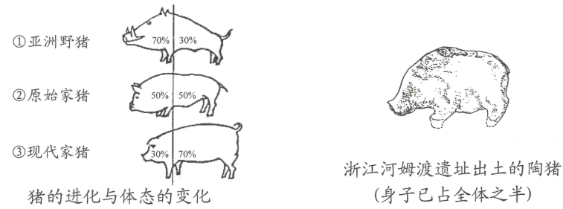
A. 我国是世界上最早饲养家畜的国家
B. 河姆渡人已经学会饲养家畜
C. 我国是世界上最早制作陶器的国家
D. 河姆渡人的食物以猪肉为主
2. 商汤的臣子仲，夏朝之所以灭亡，是因为夏王假借天命，虐待万民，所以军队倾覆、国家灭亡。据此可知，仲认为夏朝灭亡的主要原因是（ ）
A. 夏王实行暴政 B. 夏王穷兵黩武
C. 少数民族入侵 D. 军事力量薄弱
3. 某同学在读书时做了如下摘要。据此可知，这四位思想家（ ）
老子  主张：为无为，则无不治 | 孔子  主张：道之以德，齐之以礼 | 墨子  主张：夫尚贤者，政之本也 | 韩非  主张：圣人之治也，审于法禁

A. 都认可了儒家思想的主导地位 B. 都宣扬了以法治国的主张
C. 都满足了当时统治阶级的需求 D. 都提出了自己的治国方略
4. 公元前3世纪中期，赵国大儒荀卿在游历秦国后写道，“入境观其风俗：其百姓朴，其服不挑（佻），甚畏有司而顺……其百吏肃然，莫不恭俭。”下列最能推动这些“风俗”形成的是（ ）
A. 百家争鸣 B. 商鞅变法 C. 秦朝统一 D. 儒学传播
5. 《汉书·食货志》中记载，“秦并天下，币为二等。黄金以镒为名，上币。铜钱质如周钱，文曰半两……”由此可知，秦“并天下”后采取的措施是（ ）
A. 统一文字 B. 统一货币 C. 盐铁官营 D. 铸造五铢钱
6. 下表列举了我国古代不同时期部分治国理政的措施。这些措施的出发点都是（ ）
时期 | 措施
西周 | 封建亲戚，以蕃屏周
秦朝 | 废分封，置郡县
西汉 | 颁布“推恩令”

A. 巩固统治 B. 加强皇权 C. 分封诸侯 D. 休养生息
7. “正当东风起，黄盖率数十艘朦幢斗舰开往曹军水寨，相距千余米时点燃船上干柴，艘艘战舰如火龙般吞没了曹军的连环战舰，并殃及岸边的曹军大营。”材料描述的战役是（ ）
A. 巨鹿之战 B. 官渡之战 C. 赤壁之战 D. 淝水之战
8. “时间的车轮又轧出了同样的辙痕，这个朝代与秦朝是那么惊人的相似。一样的气吞万里如虎；一样的千古江山、尽归一姓；一样的雄才伟略、创制颇多；一样的残暴、好大喜功；一样的二世而亡。”这个朝代是（ ）
A. 汉朝 B. 隋朝 C. 唐朝 D. 宋朝
9. 历史漫画诙谐幽默，耐人寻味，往往能形象地反映一定的政治内涵。下图漫画反映出宋朝的政治特点是（ ）
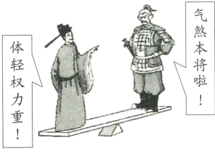
A 外戚专权 B. 藩镇割据 C. 武将专权 D. 重文轻武
10. 辽宋夏金元时期，各民族之间经济和文化趋同性逐渐加强。元朝建立之后，进入中原的契丹人、金人都被称为汉人，正体现了这种趋同性。材料说明了这一时期（ ）
A. 各族间实现长久和平 B. 社会经济繁荣
C. 民族交融的趋势加强 D. 中外交流频繁
11. 宋朝与日本、东南亚、阿拉伯乃至非洲都保持着密切的国际贸易。日本等许多国家和地区都对宋钱趋之若鹜，宋钱几乎成为他们的国际货币。这说明宋朝（ ）
A 对外贸易繁荣 B. 经济重心开始南移
C. 钱币制作精美 D. 放弃闭关锁国政策
12. “如果没有中国的这个发明，就不会有世界近代发达的航海事业，就不会有哥伦布等人的一系列地理大发现，就不会有各国间大规模的经济文化交流。”这个发明是（ ）
A. 造纸术 B. 火药 C. 指南针 D. 活字印刷术
13. 朱元璋以“秦始置丞相，不旋踵而亡”为名废相，认为丞相既废，“事皆朝廷总之，所以稳当”。据载，废相之后，洪武十七年九月十四日至二十一日，朱元璋接到的奏事文书多达1660件，平均每天要处理207件。材料说明（ ）
A. 皇权在不断削弱，相权在不断加强
B. 废除丞相后，皇帝工作量加大
C. 秦朝灭亡的根本原因是设置了丞相
D. 废除丞相后，决策的正确性提高
14. 某历史兴趣小组在开展研究性学习时，收集了以下资料。据此判断，他们研究的主题是（ ）
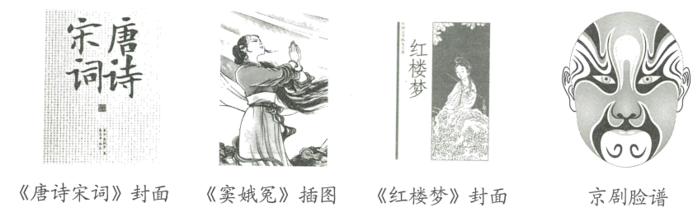
A. 中国古代民主思想的演变 B. 中外思想文化的交流
C. 中国古代文学艺术的发展 D. 中国古代教育的普及
15. 蒋廷黻在《中国近代史》中写道：“义律共交出二万零二百八十箱，共计二百数万斤，实一网打尽。林（则徐）在海滩挑成两个池子，前设涵洞，后通水沟，先由沟道引水入池，撒盐其中……再抛石灰煮之。共计二十三日，全数始尽销毁。”材料描述的事件是（ ）
A. 虎门销烟 B. 鸦片战争 C. 天京事变 D. 黄海海战
16. 历史漫画蕴含着丰富的历史信息。下图蕴含的历史信息是（ ）
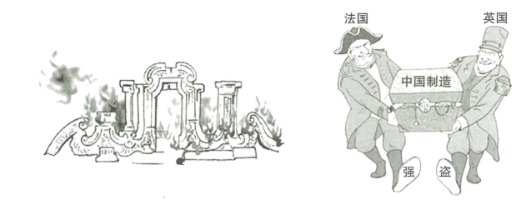
A. 英法联军抢劫并烧毁圆明园 B. 列强掀起了瓜分中国的狂潮
C. 八国联军占领并劫掠北京城 D. 中国产品在国际上备受欢迎
17. “直到受了英法联军及太平天国运动的痛苦，然后有了弈䜣、曾国藩、李鸿章等领导的自强运动，这个运动就是我国历史上第一个应付大变局的方案。”这场“自强运动”是（ ）
A. 洋务运动 B. 戊戌变法 C. 辛亥革命 D. 五四运动
18. “甲午以后，康有为领导的变法运动的主旨是要变更旧的政治制度，建立新的政治制度，以期民族精神及维新事业的充分发挥和推进。”材料中新的政治制度是（ ）
A. 王位世袭制 B. 中央集权制 C. 君主立宪制 D. 民主共和制
19. 表格的使用有助于对历史知识进行归纳总结。通过下表可知（ ）
条约 | 内容（部分）
《南京条约》 | 开放广州、福州、厦门、宁波、上海为通商口岸；割香港岛给英国；赔款2100万银元
《马关条约》 | 赔偿日本兵费白银2亿两；开放沙市、重庆、苏州、杭州为商埠；允许日本在通商口岸开设工厂
《辛丑条约》 | 赔款白银4.5亿两；保证严禁人民参加各种形式的反帝活动；划定北京东交民巷为使馆界

A. 开放的通商口岸都集中在沿海地区
B. 中国沦为列强的殖民地
C. 条约都严重侵害了中国的领土主权
D. 中国民族危机不断加深
20. 辛亥革命爆发后，在革命党人的推动下，宣布独立的省份再次掀起剪辫热潮，一时间剪辫与否成为倾向革命与否的标志。当时，湖北军政府发布告示，命令一律剪辫，革命军还在各城门口严格检查，遇到不肯剪辫之人，就强行为之剪掉。材料反映了当时（ ）
A. 剪辫是人们的自觉行为 B. 剪辫运动开始兴起
C. 剪辫有浓厚的政治色彩 D. 社会习俗彻底改变
21. 在“重走长征路·忆峥嵘岁月”的研学活动中，某同学制作了以下路线图（部分）。下列与图中①②③④处对应正确的是（ ）
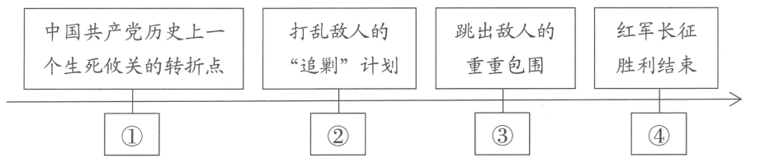
A. ①渡过金沙江 B. ②遵义会议
C. ③四渡赤水 D. ④会宁会师
22. “中华民族到了最危险的时候……”，聂耳、田汉共同创作的这首歌曲，以其高昂激越、铿锵有力的旋律和鼓舞人心的歌词，表达了中国人民对帝国主义侵略的强烈愤恨和反抗精神，体现了中华民族勇敢、坚强、团结一心、共赴国难的英雄气概。这首歌曲是（ ）
A. 《义勇军进行曲》 B. 《黄河大合唱》
C. 《白毛女》 D. 《愚公移山》
23. 1940年8月，八路军在华北广阔的地域上发起了一场大规模战役，他们在敌人后方扒铁路、炸桥梁、毁公路、围攻炮楼和据点，历时四个多月，战果辉煌，有力打击了日军的侵略气焰。这场战役是（ ）
A. 淞沪会战 B. 平型关大捷 C. 台儿庄战役 D. 百团大战
24. 1945年8月28日，毛泽东飞抵重庆后，在机场发表谈话：“目前最迫切者，为保证国内和平，实施民主政治，巩固国内团结……希望中国一切抗日政党及爱国志士团结起来，为上述任务而奋斗。”这反映出毛泽东飞抵重庆的目的是（ ）
A. 争取国民大革命的胜利 B. 和平解决西安事变
C. 建立抗日民族统一战线 D. 争取和平民主建国
25. 天安门广场原本是皇家专用的一块禁地，不准百姓通行。1949年9月，政府下令整修天安门广场场地，以供群众集会使用。10月1日，首都30万军民齐集天安门广场，庆祝新中国成立。天安门广场用途的变化反映了（ ）
A. 人民的地位得到提高 B. 中国已经彻底消灭剥削阶级
C. 各族人民实现大团结 D. 中国进入社会主义初级阶段
26. 截至2024年1月25日，我国已与183个国家建立外交关系（见下图）。下列对“示意图”的解读最恰当的是（ ）
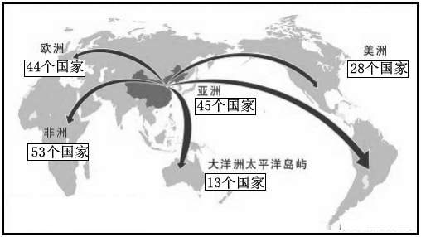
A. 我国积极参与多边经济合作
B. 我国致力于与世界各国发展友好关系
C. 我国积极加入国际政治组织
D. 我国注重加强与周边各国的合作交流
27. 原产于古安息国的石榴，汉代时经丝绸之路传入我国，因其“多子（籽）多福”的寓意广受欢迎。如今，粒粒晶莹又抱作一团的石榴籽，成为我国平等团结互助和谐的社会主义民族关系的象征。下列为我国这种民族关系的形成奠定基础的是（ ）
A. 民族区域自治制度 B. 和平共处五项原则
C. “求同存异”的方针 D. “一国两制”的构想
28. “里”是青岛特有的一种平民住宅，大多一户一间，每间只有12平方米左右，全院共用公共厕所和水龙头，以前能住上这样的房子就很不错了。随着时代的发展，到2022年，青岛市城镇居民已实现户均一套房，人均住房面积已达到34平方米。这主要反映了（ ）
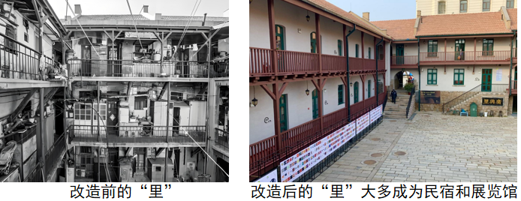
A. 历史建筑亟需保护 B. 卫生观念深入人心
C. 生活水平得到提高 D. 生态环境不断改善
29. “信仰为旗，万里海疆写忠诚。向实而备，越是艰险越向前。”人民海军成立75年以来，从小艇到巨舰，从近岸到深蓝，从单兵到体系，以第四代装备为引领、第三代装备为主体现代化人民海军正在形成，大国战舰向着全面建成世界一流海军破浪远航。这体现了（ ）
A. 人民海军装备全部依靠自主研发
B. 人民海军的现代化水平不断提高
C. 海军始终是我国实力最强的军种
D. 人民海军已经多次完成出访任务
30. 他在法典的前言中炫耀自己是“强大之君主、巴比伦太阳之光、光芒照耀于苏美尔及阿卡德全境、四方咸服之王”，还将这部法典刻在黑色的石柱上。他是（ ）
A. 汉谟拉比 B. 亚历山大 C. 查士丁尼 D. 穆罕默德
31. 为探究世界文明的多样性，某同学制作了一幅以“古代希腊文明”为主题的思维导图（见下图）。下列也符合这一主题的是（ ）
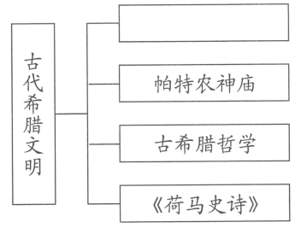
A. 金字塔 B. 种姓制度
C. 雅典民主制 D. 《十二铜表法》
32. “这个帝国的首都巴格达是座一流的大都市，是中世纪穆斯林世界的知识殿堂，它的繁华给《天方夜谭》里的故事提供了灵感。”这个帝国是（ ）
A. 亚历山大帝国 B. 罗马帝国 C. 拜占庭帝国 D. 阿拉伯帝国
33. 文艺复兴时期，达·芬奇用画作反映对人内心世界的探索；米开朗琪罗注重对人体的雄美及其所蕴含力量的表达；拉斐尔创作的许多圣母像都表现了人间女性的温柔、甜美与幸福感。这说明文艺复兴运动的核心思想是（ ）
A. 人文主义 B. 民主和科学 C. 理性主义 D. 马克思主义
34. 某同学在探究“资本主义制度的初步确立”时，整理出以下表格。据此可知，这三场革命的共同点是（ ）
革命 | 文献 | 影响
英国资产阶级革命 | 《权利法案》 | 推翻了封建君主专制，为资本主义发展开辟了道路，并对世界近代历史的发展产生了重要影响
美国独立战争 | 《独立宣言》 | 1787年宪法推翻了英国的殖民统治，实现了国家独立，促进了本国资本主义的发展
法国大革命 | 《人权宣言》《拿破仑法典》 | 摧毁了法国的君主统治，传播了资产阶级自由民主思想，具有世界性影响

A. 都颁布了资产阶级成文宪法 B. 都有利于资本主义发展
C. 都属于民族解放运动的范畴 D. 都推翻了君主专制统治
35. “10月25日上午，军事委员会宣告临时政府已被推翻，国家政权已转移到彼得格勒工兵代表苏维埃所辖的军事委员会手中。这一整天，起义的工人武装和士兵与敌军进行了激烈的争夺，处处都是革命队伍获胜。”材料描述的是（ ）
A. 光荣革命 B. 攻占巴士底狱 C. 南北战争 D. 十月革命
36. “作为资本主义经济支柱的金融信贷业几乎全面瓦解，美国有1万多家银行破产，德国的黄金储备减少了五分之四，英国第一次出现了1亿多英镑的国际收支赤字。危机过后，各国的经济直到1936年才恢复到1929年的水平。”这次“危机”是（ ）
A. 萨拉热窝事件 B. 第一次世界大战
C. 经济大危机 D. 第二次世界大战
37. “日本偷袭珍珠港还不到24小时，罗斯福总统就在国会发表了慷慨激昂的演说，声称美国人民、美国领土和美国利益都处于严重危险之中，并宣布和日本已处于战争状态。”这体现出日本偷袭珍珠港（ ）
A. 成为了二战的转折点 B. 标志着第二次世界大战爆发
C. 开辟了欧洲第二战场 D. 直接导致了美国对日本宣战
38. 某历史兴趣小组在开展研究性学习时搜集了以下图片。这些图片共同体现了（ ）
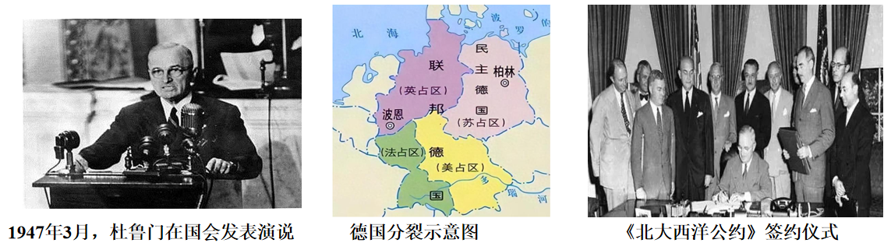
A. 美苏冷战 B. 多极化趋势 C. 苏联解体 D. 东欧剧变
39. 欧共体建立后，内部资金、剩余劳动力及商品的流动有了更广阔的场所，对合理利用投资、解决失业和生产过剩，加速商品、资本及劳务的流通交换，进而刺激生产、推动经济发展均有积极意义。材料反映了欧共体建立的影响是（ ）
A. 促进了西欧国家的经济发展 B. 建立了国际政治经济新秩序
C. 加强了与发展中国家的联系 D. 消除了欧洲各国之间的隔阂
40. 学者何顺果认为，自文明产生以来，人类社会的发展经历了以下三个经济时代。这三个时代不断发展演变的根本原因是（ ）
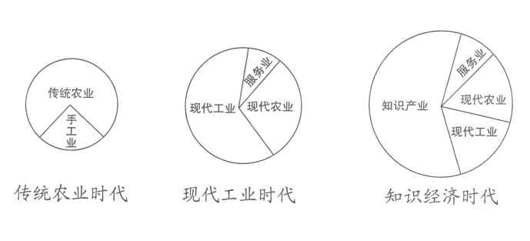
A. 科学家的努力 B. 先进思想的推动
C. 生产力的发展 D. 世界联系的加强
第Ⅱ卷（共40分）
二、材料解析题（本大题共4小题，共40分）
41. 大唐盛世，华章闪烁。某历史兴趣小组设计了以“盛世大唐”为主题的学习任务请你参与，完成相关任务。
任务一【解读史料揭秘盛世之因】
唐太宗继位后，已完成统一，然民间残破已极……唐太宗命房玄龄省并冗员，中央政府文武官员的名额，仅留六百四十三员；命五品以上的京官，轮流值宿于中书省，以便随时延见，垂询民间疾苦和政事得失；对于都督、刺史一类的地方官，都亲自简选……史书记载，到贞观四年（630年）时，米价每斗不过三四钱，社会秩序安定到“外户不闭”。
——摘编自傅乐成著《中国通史》
（1）解读史料，分析唐太宗继位后“民间”发生变化的原因。
任务二【赏析文物感受盛世之美】
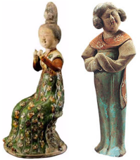
唐人善于融合西北少数民族和天竺、波斯等外来文化，这在妇女服装上有明显的反映。女装富有时装性，往往由争奇的宫廷妇女服装发展到民间，被纷纷效仿……从宫廷传开的“半臂”，领口宽大，袖长及肘，身长及腰……
——摘编自沈从文王孖著《中国服饰史》
（2）赏析文物，并结合材料概括唐朝女子服饰的特点。
任务三【走近遗址探寻盛世之迹】
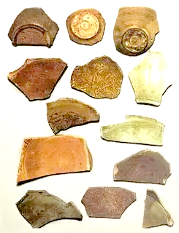
唐朝处于我国陶瓷发展史上的繁荣阶段。陶瓷器不仅流行国内，而且在海外广受欢迎。例如，埃及的福斯塔特出土了一万两千多块中国瓷器残片（以唐居多），有越窑的青瓷、唐三彩、邢窑白瓷、长沙窑瓷器等……出土的唐越窑青瓷，器形有碗、罐、盆、盒等。碗的造型十分丰富，有玉璧底碗，圈足碗及折腰碗等……残片上刻划的纹饰题材非常丰富，有莲花纹、鹦鹉纹，甚至还有水波龙纹等。
——摘编自叶喆民著《中国陶瓷史》
（3）走近福斯塔特遗址，概括唐代陶瓷业繁荣的表现。
任务四【立足当下感悟盛世之鉴】
（4）请你谈一谈“盛世大唐”对今天实现中华民族伟大复兴有哪些启示？
42. 为庆祝中华人民共和国成立75周年，某班同学以“共迎华诞·献礼祖国”为主题分组进行探究活动。请你参与其中，完成探究任务。
活动一【梳理史实回顾社会主义制度建立历程】
第一小组梳理了50年代的部分史实，制作了以下时间轴，并进行探究。
“三大改造”基本完成 | 1956年 | 社会主义基本制度在我国建立起来
参加万隆会议 | 1955年 | 促进了中国同亚非各国的团结与合作
第一届全国人民代表大会召开 | 1954年 | 标志着人民代表大会制度的确立
抗美援朝战争胜利 | 1953年 | 捍卫了新中国安全，保卫了中国人民和平生活
？_________基本完成 | 1952年 | 摧毁了封建土地制度，解放了农村生产力

（1）请你参与时间轴的制作，完成？_________处内容的填写。并从中任选两个有关联的事件，拟定一个合理的观点。
活动二【研读材料理解社会主义理论内涵】
第二小组搜集了一些关于社会主义理论的材料，并从中选取了一则进行研读。
从1979年到1982年党的十二大，邓小平对西方现代化的发展经验从“决不学习和引进资本主义制度，决不学习和引进各种丑恶颓废的东西”的态度，到“照抄照搬别国经验、别国模式，从来不能得到成功”的结论，进一步强调改革是稳健、渐进的，改革道路是独立、自主的……在邓小平理论的引领和推动下，我国逐渐走上了经济发展的快车道。
——摘编自《邓小平与中国式现代化道路》
（2）请你参与研读，概括邓小平理论的特点。运用相关史实说明，在这场改革中，哪些措施推动我国“走上了经济发展的快车道”？
活动三【聚焦人物学习社会主义楷模精神】
第三小组选取了四位楷模，制作人物展板，现已完成郝建秀的事迹介绍。
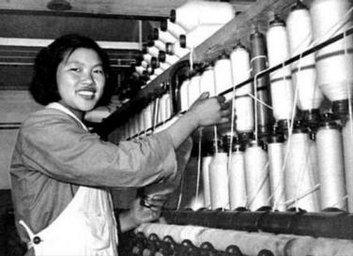  郝建秀 | 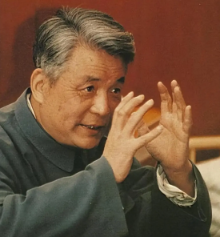  邓稼先 | 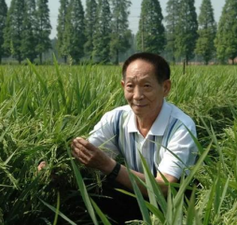  袁隆平 | 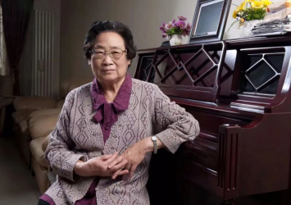  屠呦呦
事迹：新中国成立之初，各行各业百废待兴。青岛纺织工人郝建秀创造的工作法，不仅大幅提升了工作效率，而且对当时国民经济的发展乃至抗美援朝的胜利都具有重大意义。她荣获了新中国第一位以劳模命名的奖章“郝建秀工作法奖章”。 | 事迹： | 事迹： | 事迹：

（3）请你从其他三位楷模中任选一位，介绍其事迹。
（4）通过本次活动可以认识到，新中国成立以来取得伟大成就原因有哪些？
43. 为了开阔国际视野，初步树立构建人类命运共同体的意识，某校历史社团开展了以“互联互通·共建共享”为主题的研究性学习。请你参与其中，完成探究任务。
探究一【航路新辟世界互联】
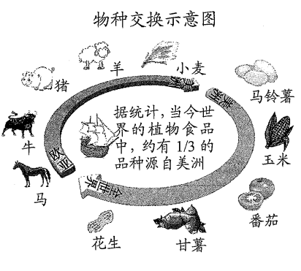 | 玉米改变了南欧的农业生产和饮食习惯，马铃薯也在爱尔兰到俄罗斯的阴冷潮湿的土地上引发了一场营养革命……欧洲传入美洲最重要的作物是甘蔗。16世纪20年代以来，甘蔗种植园的建立为欧洲人指明了一条路径，即美洲是可以产出利润的……随着美洲原住民人口的衰落，引发了跨大西洋最大的、最重要的人口迁徙——1200万非洲人被迫来到美洲成为强制劳动力。  ——摘编自[英]特雷弗·伯纳德著《大西洋史》

（1）根据探究一分析，“物种交换”带来了哪些影响？
探究二【工业革命市场互通】
19世纪中期以后，机器大工业越来越多地把世界各个国家的社会生产吸引到国际分工体系中来。英国等先进国家出口制成品，销往落后国家和殖民地，而后者出口原料供应前者……国际贸易量迅速增加，特别是19世纪40至70年代，世界贸易的增长快于世界工业生产的增长。国际贸易的商品结构也发生了很大变化，工业品所占比重上升，其中纺织品增长最快并占重要地位。
——摘编自高德步王钰著《世界经济史》
（2）根据探究二，概括19世纪中期以后“市场互通”的表现。
探究三【多域共建经济一体】
20世纪90年代以来，世界经济全球化的趋势加强
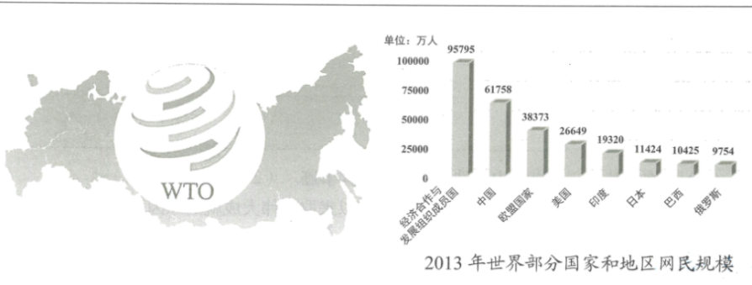
（3）根据探究三，分析20世纪90年代以来经济全球化趋势加强的原因。
探究四【应对变局命运与共】
进入21世纪，国际格局持续发生深刻调整，世界进入动荡变革时期，不稳定性不确定性明显增加，许多全球性挑战越来越需要各国通力合作来应对。推动全球治理体系变革，加强世界各国合作是大势所趋，符合全人类共同利益。
——摘编自《社会主义发展简史》
（4）根据探究四并结合所学知识回答，我们应该如何应对全球性挑战？
44. 敬教劝学，建国之大本；兴贤育才，为政之先务。阅读下列材料，完成相关问题。
材料一 【寻发展轨迹探历史趋势】
表1：西方主要国家20—24岁年龄段的高等教育入学率（单位：%）
 | 英格兰 | 美国 | 法国 | 德国
1870年 | 0.4 | 2.3 | 0.5 | 0.6
1880年 | 0.6 | 3.4 | 0.6 | 0.6
1890年 | 0.7 | 3.5 | 0.9 | 0.6
1900年 | 0.8 | 5 | 1.2 | 1
表2：世界工业发展指数（以1913年为100）
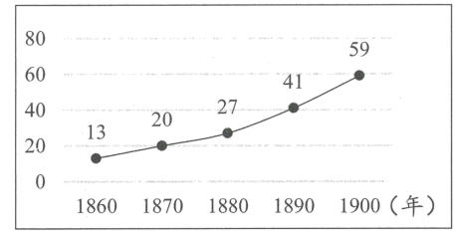
——根据[法]克里斯托夫·夏尔勒等著《大学的历史》吴于廑齐世荣著《世界史》整理
材料二 【树理想信念担责任使命】
改革开放以来，特别是20世纪90年代以来，中国政府先后启动实施“211工程”“985工程”，并从2016年开始部署高等教育一流大学和一流学科建设（简称“双一流”建设）。通过一系列重要举措，中国的高等教育实现了量和质的飞跃，较好地满足了中国工业快速发展对大量高素质人才的迫切需求，极大地增加了人民群众接受高等教育的机会，对提高民族素质和推动社会主义现代化等都具有积极作用。
——摘编自张翼编《改革开放40年》
（1）根据材料一，分析这一时期西方主要国家高等教育发展的趋势及原因。
（2）根据材料二，概括改革开放以来中国高等教育发展带来的影响。
（3）教育兴则国家兴，教育强则国家强；国势之强由于人，人材之成出于学。请你结合所学知识，以“教育与国势”为主题，写一篇不少于200字的历史小论文。
要求：题目自拟，观点明确，重点突出，史论结合，条理清晰。

